Урок РЯиЛ  7 класс/1 | Раздел: Культура : характер и личность  Тема: Как образуются сложные слова. |  | учитель: |  |  | дата:
Цели обучения | 7.1.1.1 - понимать сообщение продолжительностью 3-5 минут, извлекая необходимую информацию и/или определяя последовательность событий;  7.4.6.1 - правильно писать гласные и согласные в разных частях слова, слова через дефис.
Цель урока | - понимать сообщение продолжительностью 3-5 минут, извлекая необходимую информацию и/или определяя последовательность событий;  - правильно писать гласные и согласные в разных частях слова, слова через дефис.
Этапы урока | Действия учителя | Действия ученика |  |  | Оценивание
Начало урока | Организационный момент.  Приветствие в 3 языках: казахский , русский, англиский.  Для создания психологической атмосферы проводит игру «Большой круг».  Подсчет на 1,2 порядковые номера.  Рассказать друг другу о сложностях домашнего задания, | Ученики стоя в большой круг общается о сложностях домашнего задания.  Учащиеся 2 номера сидит и продолжает беседу с 1-м учащимися.  Общается глядя друг на друга  Спрашивать о чем они беседовали  Учащиеся могут:  - строить речь логично и последовательно, демонстрируя нормы устной и письменной речи  Учащиеся определяют тему урока.  Учащиеся заполняют таблицу, распределяя слова по группам: суффиксальный способ, сложение |  |  | Ф/О  «Большой круг».
 | II. Актуализация знаний.  Сравните родственные слова. Какие из них имеют два корня?  Культура, культурный, культурно, некультурный, некультурно, физкультура, физкультурный.  Как вы думаете, о чём пойдет речь на данном уроке.  Дескрипторы: определяют тему урока. Отвечают на вопросы.  III. Изучение нового материала. 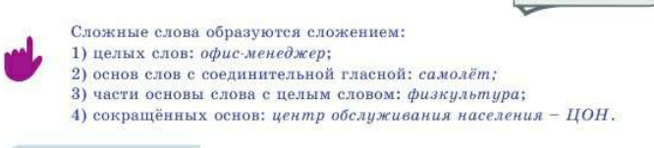  Приём «Заполнение «слепой» таблицы»  Дескрипторы: заполняют таблицу, распределяя слова по группам: суффиксальный способ, сложение.  III. Изучение нового материала. Сложные слова – это слова состоящих из двух корней. Эти корни соединяется при помощи соединительных гласных о и е. Сложные слова образуются сложением: |  |  |  | «Заполнение «слепой» таблицы»  Дескрипторы:  -составлять диалог,опираясь на текст;  -формулирует вопросы по содержанию текста;  -отвечает на вопросы, выражая свое мнение потеме и/или поднимаемойтеме;
Середина урока  20мин | 1) целых слов: офис-менеджер;  2) основ слов с соединительной гласной: самолёт;  3) части основы слова с целым словом: физкультура;  4) сокращённых основ: центр обслуживания населения – ЦОН.  IV. Освоение изученного материала.  .Упр. 124Дополните ряды сложных слов. Составьте распространённые предложения с любыми двумя существительными.  Упр. 125 Как образованы данные слова? Запишите своё объяснение по образцу.  Упр. 127 Образуйте из данных слов сложные. Обозначьте соединительные гласные. | Учащиеся изучает правилу и запоминает.  Учащиеся выполняют задания письменно в тетрадях.
 | 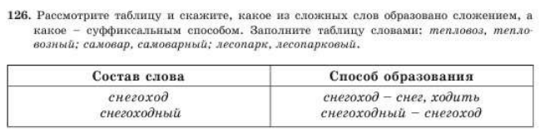  упражнение 128 | Дети отвечают на вопросы  Учащиеся составляет распространенные предложения с любыми двумя предложениями.  Учащиеся наидя нужные слова думает и размышляет свой мысли.  Учащиеся выполняет задание с группой.  Ученики выполняют задания, проводят взаимооценивание стратегия «2 звезды и 1 пожелание».  Составление синквейна к слову культура.
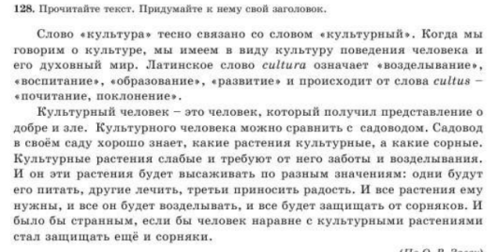
Задание для первой группы:

1. Упр.128 Прочитайте текст. Придумайте к нему свой заголовок.
2. Работа по таблице.
3. Упр. 129.Запишите и распределитеслова по группам..
4. Составить небольшой диалог «Моя будущая профессия»
Задание для второй группы:
1. Упр.128. Прочитайте текст. Придумайте к нему свой заголовок.
2. Работа по таблице.
3. Упр. 130 Запишите и распределитеслова по группам..
4. Составить небольшой диалог «Моя будущая профессия».
Конец урока  8 минут | Стратегия «2 звезды и 1 пожелание».  Ученикам раздаю 3 звезды, проводят взаимооценивание  Д/З упрт 131.133 стр 82 | Ученики пишет пожелание на 3 звезд.(1 звезду подарить ученику который на уроке понравился с ответами.2звезду подарить ученику который в группе хорошо работал 1 пожелание на весь класс)
Обратная связь  1 мин | Рефлексия Стратегия «Пять пальцев»  Как проходило занятие?Что было удачно?  Что было неудачно?Что Вы хотите изменить?  В какой поддержке Вы нуждаетесь? | Ученики отвечают на вопросы |  | Стратегия пять пальцев

